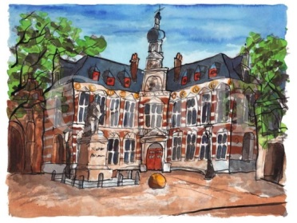
Werkconferentie examencommissie
Dinsdag 23 september, Academiegebouw Utrecht

Professioneel gedrag van coassistenten op de werkvloer

Professioneel gedrag is een belangrijk onderdeel binnen de geneeskundeopleiding. Sterker nog: een student kan niet afstuderen in de geneeskunde als zijn professioneel gedrag niet voldoende is.
In de coschappen krijgen coassistenten meer zicht op wat de professionele kaders hiervoor zijn. Veel studenten maken zich het gedrag op goede manier eigen, maar niet iedereen. Wat verstaan we eigenlijk onder professioneel gedrag? Wat te doen als een student niet voldoende functioneert?

15.30 Ontvangst met koffie en thee
16.00 Professioneel gedrag: stand van zaken binnen onze geneeskundeopleiding
Prof. dr. John Wokke
Voorzitter examencommissie geneeskunde, UMC Utrecht
16.10 Professioneel gedrag en patiëntveiligheid
Ervaringen met coassistenten en hun betrokkenheid bij incidenten. Wat kunnen we hier van leren?
Prof. dr. Jan-Willem Lammers
Directeur Kwaliteit van zorg en patiëntveiligheid, UMC Utrecht

16.45 Professioneel gedrag van studenten geneeskunde
Wat verstaan we precies onder professioneel gedrag en hoe kan dit gedrag worden aangepakt?
Dr. Marianne Mak
Coördinator professioneel gedrag, Amsterdam UMC, locatie VUMC

17.30 Buffet

18.15 Workshopronde 1

19.30 Wisselpauze

19.45 Workshopronde 2

21.00 Einde

Er zijn aan deze werkconferentie geen kosten verbonden
Er is geen sprake van sponsoring
Voor deze werkconferentie is accreditatie aangevraagd
Toelichting workshops:
Workshop 1 Professioneel gedrag in de coschappen
In deze workshop wordt aan de hand van praktijkvoorbeelden dieper in gegaan op de eerdere lezing
Dr. Marianne Mak, coördinator professioneel gedrag, Amsterdam UMC
Drs. Marjan Wolters, lid commissie professioneel gedrag en studentcoach, UMC Utrecht

Workshop 2 Veilige leeromgeving
Hoe waarborg je als docent of opleider een veilige leeromgeving voor de student? Inzichten en praktische tips.
Drs. Sophie Reekers, beleidsmedewerker Onderwijscentrum en vertrouwenspersoon, UMC Utrecht

Workshop 3 Toetsanalyse
Na iedere toets volgt een analyse van de resultaten. Hoe krijg je snel een overzicht van de kwaliteit van de toets en de vragen? Hoe interpreteer je de toetsdata?
Dr. Saskia Mol, voorzitter commissie kwaliteitszorg toetsing, UMC Utrecht

Er zijn twee workshoprondes. In de aanmelding kunt u uw voorkeuren voor de workshops kenbaar maken. Omdat er beperkte ruimte is per workshop kunnen mogelijk niet alle voorkeuren worden gerealiseerd.

